高一物理试卷
一、选择题（本题共10小题，每小题5分，共50分。在每小题给出的四个选项中，有的小题只有一个选项正确，有的小题有多个选项正确。全部选对的得5分，选不全的得3分，有选错的或不答的得0分。）
1、关于电场线,下述说法中正确的是( )
A.电场线是客观存在的
B.电场线一定是电荷移动的轨迹
C.电场的方向是电势降低最快的方向
D.沿电场线方向,场强一定越来越大
2、下列关于磁感应强度的说法中正确的是 （ ）
A．通电导线受安培力大的地方磁感应强度一定大
B．磁感线的指向就是磁感应强度减小的方向
C．放在匀强磁场中各处的通电导线，受力大小和方向处处相同
D．磁感应强度的方向一定不是通电导线的受力方向
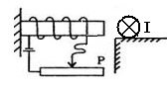
3、如图所示，电磁铁水平放置且左端固定，在电磁铁正右方附近固定有一长直导线，通有稳恒电流I，其方向垂直纸面向内，当电路中滑动变阻器的滑片P从右端逐渐向左端移动的过程中，通电直导线所受的安培力（ ）
A．逐渐增大，方向向左
B．逐渐减小，方向向右
C．逐渐增大，方向向上
D．逐渐减小，方向向下
4、如图所示，P、Q、A、B四个点在同一条直线上，分别把两个正、负点电荷置于P、Q两点。A、B两点间的电势差用U表示，A点的电场强度用E表示。若只把Q点的点电荷的电荷量加倍，则
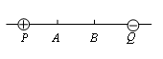
A．U变大，E变大
B．U变小，E变小
C．U变小，E变大
D．U变大，E变小
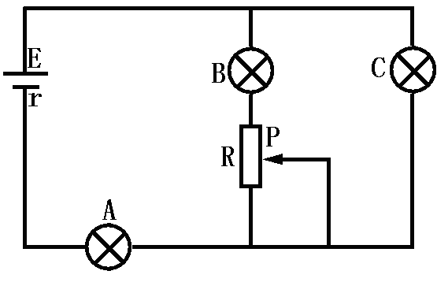
5、如图所示的电路，A、B、C为三个相同的灯泡，每个灯泡的电阻大于电源内阻，当变阻器的滑动触头P向上移动时 ( )
A．A灯变亮，B灯和C灯都变暗
B．A灯变亮，B灯变亮，C灯变暗
C．电源释放的总电功率增大，电源的供电效率升高
D．电源输出的电功率增大，电源的供电效率降低
6、如图所示一根用绝缘材料制成的轻弹簧，劲度系数为K，一端固定，另一端与质量为m，带电量为+q的小球相连，静止在光滑绝缘水平面上，当施加水平向左的匀强电场E后，小球开始运动，关于小球的运动的正确说法是（ ）
A、从右向左运动时，小球先做匀加速直线运动，后做匀减速直线运动
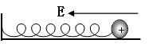
B、从静止向左运动距离为qE/k时速度最大
C、小球运动过程中机械能守恒
D、从右向左运动时，小球的电势能减小。
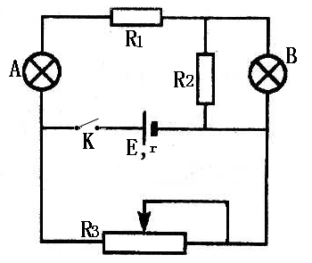
7、如图所示的电路中，当开关闭合后，灯泡A和灯泡B都正常发光。现在突然灯泡A比原来变暗了些，灯泡B比原来变亮了些，则电路中出现的故障可能是（ ）
A．R₃断路
B．R₁短路
C．R₂断路
D．R₁、R₂同时短路
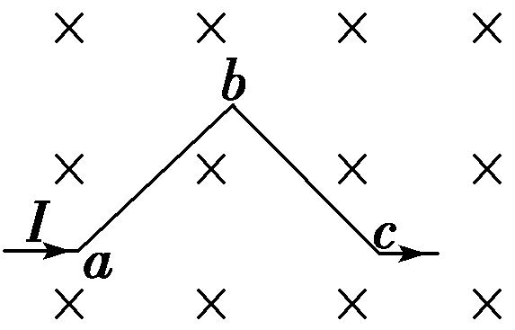
8、一段导线abc位于磁感应强度大小为B的匀强磁场中，且与磁场方向(垂直于纸面向里)垂直．线段ab、bc的长度均为L，且∠abc＝90°.流经导线的电流为I，方向如图中箭头所示．导线段abc所受到的磁场的作用力的合力( )
A．方向垂直于ac连线沿纸面向上，大小为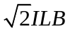
B．方向垂直于ac连线沿纸面向上，大小为2ILB
C．方向垂直于ac连线沿纸面向下，大小为2ILB
D．方向垂直于ac连线沿纸面向下，大小为
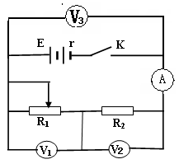
9、如图所示的电路中，电源的电动势和内阻分别为E和r，定值电阻阻值为R₂，当变阻器R₁的触头向右移动时，电压表V_{1、}、电压表V₂和电压表V₃的示数的变化量分别为△U₁、△U₂和△U₃（均取绝对值）,电流表的示数变化量为△I，所有电表均为理想电表，则它们的大小关系为：（ ）
A．△U₁＞△U₂
B．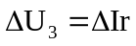
C．△U₁＜△U₂
D．条件不足，无法确定△U₁和△U₂的大小关系
10、如图所示，A、B为两块水平放置的金属板，通过闭合的开关分别与电源两极相连，两极中央各有一个小孔a和b，在a孔正上方某处有一带电质点由静止开始下落，若不计空气阻力，该质点到达b孔时的速度恰好为零，然后返回，现要使带电质点能穿过b孔，则可行的方法是（ ）
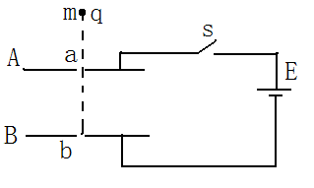
A、保持开关S闭合，将A板适当上移
B、保持开关S闭合，将B板适当下移
C、把S断开，再将A板适当上移
D、把S断开，再将B板适当上移

二、实验题（本题共2小题，共15分。其中第11题，每空2分共6分；第12题每空3分，共9分，请按题目要求格式把正确答案填在答题卷中的相应的横线上）
11、用电流表和电压表测定电池的电动势和内电阻的实验中，有两种电路可供选择，若所测电池组内阻较小，为减小内阻测量的误差，实验电路应选择图中的 图(填甲或乙)。若根据某次实验记录数据画出的U—I图像如图所示，则该电池的电动势为_____V，内阻为_____Ω。（保留两位有效数字）
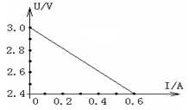
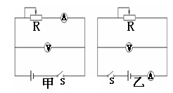

12、(1)某同学直接用多用电表测某电阻的阻值，多用电表电阻挡有3种倍率，分别是×100Ω、×10Ω、×1Ω。该同学选择×10Ω倍率，用正确的操作方法测量时，发现指针转过角度太大。为了准确地进行测量，请你从以下给出的操作步骤中，选择必要的步骤，并排出合理顺序：____________。（填步骤前的字母）
A．旋转选择开关至欧姆挡“×lΩ”
B．旋转选择开关至欧姆挡“×100Ω”
C．旋转选择开关至“OFF”，并拔出两表笔
D．将两表笔分别连接到R_{x}的两端，读出阻值后，断开两表笔
E．将两表笔短接，调节欧姆调零旋钮，使指针对准刻度盘上欧姆挡的零刻度，断开两表笔

（2）用多用电表欧姆挡(×100)测试三只晶体二极管，其结果依次如图甲、乙、丙所示。由图可知， ______图中的二极管是好的，该二极管的正极是____端。
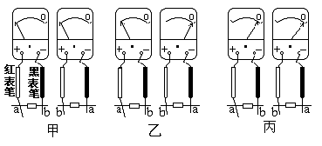

三、计算题：（共4个小题，其中第13题10分，第14、15题各11分，第16题13分，共计45分，要求写出必要的文字说明和重要的演算步骤，有数字计算的题，结果标明单位，）
13、如图所示，一根长为0.4m的金属棒放在倾角为θ=30⁰的光滑斜面上，并通以I=5A电流，方向如图所示，整个装置放在磁感应强度为B=0.6T，方向与水平面成也成θ=30⁰斜向左上方，与导体棒垂直的匀强磁场中，金属棒恰能静止在斜面上，则该棒的重力为多少？
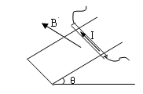

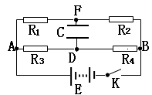
14、如图所示的电路中，已知电源电动势E＝12V，其内阻忽略不计，电阻R₁＝30Ω，电阻R₂＝60Ω，电阻R₃＝40Ω，电阻R₄＝20Ω，电容器的电容C＝40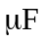，求电容器所带的电量，并说明电容器上极板所带电量的电性。

15、利用电动机通过如图所示的电路提升重物，已知电源电动势E＝6V，电源内阻r＝1Ω，重物质量m＝0.10kg，当将重物固定不动时，电压表的示数为5V，当电动机以稳定的速度匀速提升重物时，电压表的示数为5.5V，求重物匀速上升时的速度大小(不计摩擦，g取10m/s²)．
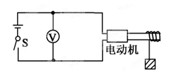

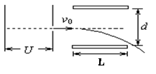
16、一束初速度不计的电子流在经U =4000V的加速电压加速后，在距两极板等距处垂直进入平行板间的匀强电场，如图所示，若板间距离d =1.0cm，板长L =5.0cm，则
（1）要使电子能从平行板间飞出，两个极板上最多能加多大电压？
（2）若在偏转电场右侧距极板右边缘X =2.5 cm处放置一半径R =0.5 cm的光屏（中线过光屏中心且与光屏垂直），要使电子能从平行板间飞出，且打到光屏上，则两个极板上最多能加多大电压？

高一物理试卷
参考答案
一、选择题（每题5分，选不全的得3分，有错选得0分）
题号 | 1 | 2 | 3 | 4 | 5 | 6 | 7 | 8 | 9 | 10
答案 | C | D | C | A | BD | BD | C | A | AB | BD

二、实验题（本题共2小题，满分15分）
11、(每空2分，共6分) 甲 3.0 1.0
12．（每空3分，共9分）(1)AEDC （2）乙 a

三、计算题（本题共4小题，满分共45分）
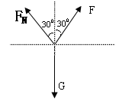
13、（10分）
解：金属棒受力如图所示，设棒受到斜面的弹力为F_{N}，
棒受到的安培力为F。可判定安培力方向与竖直方向成30⁰
安培力大小F=BIL=1.2N…………………………… 3分
由平衡条件得：
水平方向：Fsin30⁰=F_{N}sin30⁰ ………………………2分
竖直方向：Fcos30⁰+F_{N}cos30⁰=G……………………3分
代入数值：G=1.2N………………………………2分

14、（11分）
解：设流过R₁、R₂中的电流为I₁；流过R₃、R₄电流为I₂，
则I₁=E/(R₁+R₂)= 2/15A …………………………………………………………2分
I₂=E/(R₃+R₄)= 0.2A …………………………………………………………2分
F、D两点的电势差U_{FD}=U_{FA}+U_{AD} ………………………………2分
U_{FA}=－I₁R₁＝－4V U_{AD}＝I₂R₃＝8V U_{FD}＝4V
Q＝CU＝1.6×10^{－4}C …………………………………………………………3分
上极板带正电 …………………………………………………………2分

15、（11分）
解：设电动机内阻为r′当将重物固定时
电路中电流I＝＝1A r′＝＝5Ω ……………………………3分
当重物不固定时电路中电流I′＝＝0.5A ………………………………2分
所以对物体的功率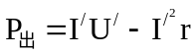 ………………………………2分
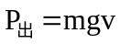 ……………………………………………………………2分
U′I′＝2.75W， I′²r′＝1.25W
解得v＝1.5m/s………………………………………………………………………2分

16、（13分）
解（1）加速电场： 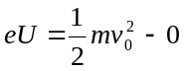 ………………………………………2分
偏转电场：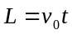 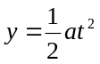 ……………………………………2分
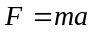 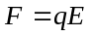 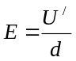 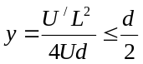 ……………………………………2分
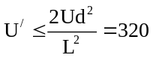V 两个极板最多能加320V的电压……………………………2分
（2） 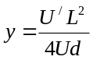 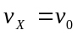 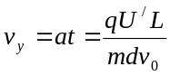……………………………2分
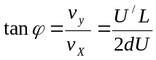 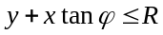 ………………………………2分
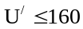V
两个极板最多能加160V的电压 ……………………………………1分

